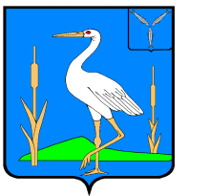

**АДМИНИСТРАЦИЯ**

**БОЛЬШЕКАРАЙСКОГО МУНИЦИПАЛЬНОГО ОБРАЗОВАНИЯ**

**РОМАНОВСКОГО МУНИЦИПАЛЬНОГО РАЙОНА**

**САРАТОВСКОЙ ОБЛАСТИ**

**ПОСТАНОВЛЕНИЕ**

**№3**

**от 28.01.2025 года**

**с. Большой Карай**

|  |
| --- |
| **Об утверждении инициативного проекта «Работы по обустройству водозаборного комплекса в селе Большой Карай»** |

На основанииУстава Большекарайского муниципального образования Романовского муниципального района Саратовской области

**ПОСТАНОВЛЯЕТ:**

1. Утвердить инициативный проект «Работы по обустройству водозаборного комплекса в селе Большой Карай» для участия в конкурсе по отбору инициативных проектов муниципальных образований Саратовской области, который будет реализован на территории Большекарайского муниципального образования по адресу: Саратовская область, р-н Романовский , с. Большой Карай, ул. Молодежная ,кв 1В .

2.Обнародовать данное постановление в установленном порядке.

3.Контроль за исполнением данного постановления оставляю за собой.

**И.о. главы администрации Большекарайского**

**муниципального образования Т.А.Глухова**